git add命令行添加文件、文件夹以及撤销文件add的方法
- Deshun 发布于 3个月前 (02-27)

- 分类：经验总结

- 阅读(701)

- 评论(0)

- 百度已收录!
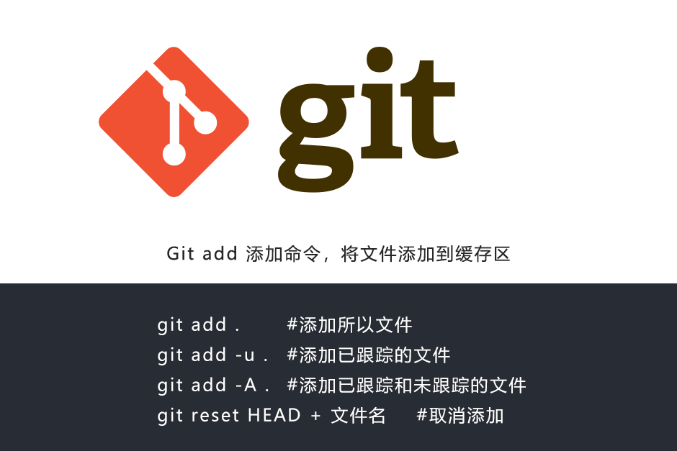
在日常的工作中，git 添加操作是最基本的Git命令之一。
以下是 Git 上传的原理及上传命令的几个步骤：
在工作区（working directory）进行内容改动后，需要add操作，将文件添加到暂存区（index）。
然后再 commit ，改动的内容才在本地仓库（local repository，或者也叫版本库）中生效。
然后 push 到远程仓库（remote repository），才能在远程仓库中查看或者使用。
当你在本地创建一个文件后，查看文件状态。
$ touch w3h5.txt
$ git status# On branch dev# Untracked files:# (use "git add <file>..." to include in what will be committed)# w3h5.txt
nothing added to commit but untracked files present (use "git add" to track)
Git提示，w3h5.txt 是一个未追踪的文件。可以通过 git add 命令添加到暂存区以便 commit 。add后，Git会追踪文件的变化，在提交时提醒我们别漏了文件。

git add 添加命令的常用操作：
1、添加所有文件到暂存区
一般情况下，我们会用 . 或者 * 来提交，表示的是所有，是一种正则表达式。
不加参数默认为将修改操作的文件和未跟踪新添加的文件添加到git系统的暂存区，注意不包括删除。
git add *
git add .
拓展：

git add -u .
-u 表示将已跟踪文件中的修改和删除的文件添加到暂存区，不包括新增加的文件，注意这些被删除的文件被加入到暂存区再被提交并推送到服务器的版本库之后这个文件就会从git系统中消失了。
git add -A .
-A 表示将所有的已跟踪的文件的修改与删除和新增的未跟踪的文件都添加到暂存区。

2、添加某个文件类型到暂存区，比如所有的 .html 文件。
git add *.html
3、添加整个文件夹到暂存区，比如根目录的 index 文件夹。
git add index/
4、添加某个文件或者某个文件夹中的某个文件到暂存区 ，比如 index 下的 index.html 文件。
git add index/index.html
一些自动生成的，比如日志文件，或者编译过程中创建的临时文件等，不需要纳入 Git 的管理，在这种情况下，我们可以创建一个名为 .gitignore 的文件，来跳过上传。
参考：Github利用.gitignore文件忽略不需要上传的文件

取消/撤销文件 add：
git reset HEAD + 文件名

